Содержание

РОССИЙСКИЙ УНИВЕРСИТЕТ ДРУЖБЫ НАРОДОВ

Факультет физико-математических и естественных наук

Кафедра прикладной информатики и теории вероятностей

ОТЧЕТ ПО ЛАБОРАТОРНОЙ РАБОТЕ №2

дисциплина: Математическое моделирование

Преподователь: Кулябов Дмитрий Сергеевич

Студент: Фирстов Илья Валерьевич

Группа: НФИбд-02-19

МОСКВА

2023 г.

# **Цель работы**

Цель данной работы - научиться выполнять построения математических моделей для выбора правильной стратегии при решении задач поиска.

# **Условия задачи**

На море в тумане катер береговой охраны преследует лодку браконьеров. Через определенный промежуток времени туман рассеивается, и лодка обнаруживается на расстоянии 10 км от катера. Затем лодка снова скрывается в тумане и уходит прямолинейно в неизвестном направлении. Известно, что скорость катера в 3,4 раза больше скорости браконьерской лодки.

# **Теоретическое введение**

Scilab – это система компьютерной математики, которая предназначена для выполнения инженерных и научных вычислений, таких как:

* решение нелинейных уравнений и систем;
* решение задач линейной алгебры;
* решение задач оптимизации;
* дифференцирование и интегрирование;
* задачи обработка экспериментальных данных (интерполяция и аппроксимация, метод наименьших квадратов);
* решение обыкновенных дифференциальных уравнений и систем.

Кроме того, Scilab предоставляет широкие возможности по созданию и редактированию различных видов графиков и поверхностей

# **Выполнение лабораторной работы**

***1 Вывод уравнения движения катера***

Вводим начальные данные и описываем уравнение.

Находим расстояние, после которого катер начнет двигаться вокруг полюса: Пусть через время t катер и лодка окажутся на одном расстоянии x от полюса. За это время лодка пройдет x, а катер k - x (или k + x, в зависимости от начального положения катера). Время, за которое они пройдут это расстояние, вычисляется как x/v или (k+-x)/nv соответственно, которые мы и приравниваем, чтобы найти недостающие данные.

Решение исходной задачи сводится к решению системы из двух дифференциальных уравнений с двумя начальными условиями, зависящими от изначального расположения лодки относительно полюса:

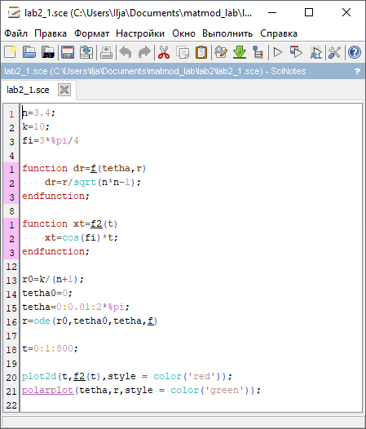

img_1

При помощи графиков находим точки пересечения катера и лодки на графике: 10.616, -7.507.

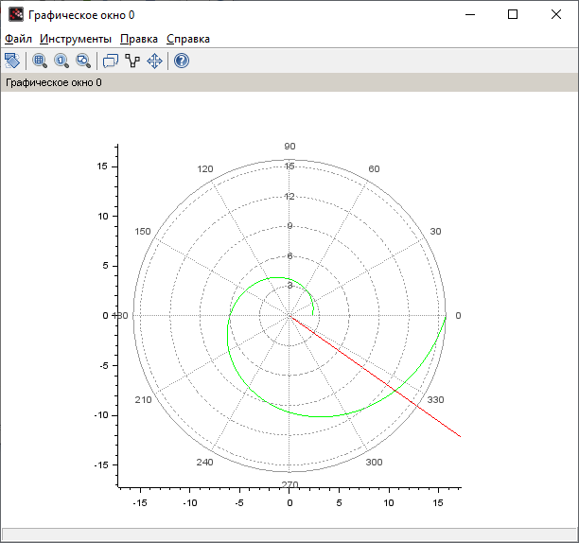

img_2

***2 Второй случай***

Для решения второго случая изменим условия в коде для решения задачи:

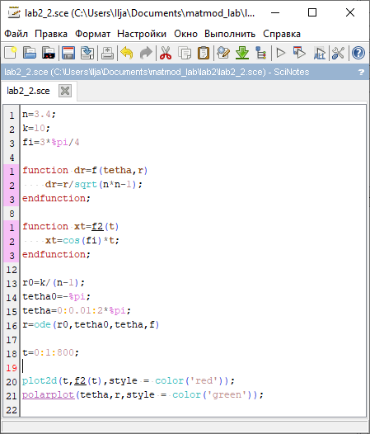

img_3

и на втором графике: 51.175, -36.186

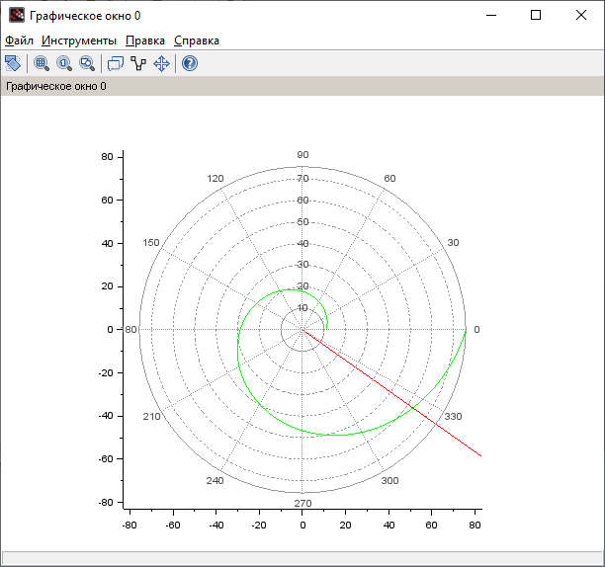

img_4

# Выводы

Благодаря данной лабораторной работе я научился выполнять построения математических моделей для выбора правильной стратегии при решении задач поиска.

# Список литературы

1. Кулябов, Д.С. Лабораторная работа №2 [Текст] / Д.С.Кулябов. - Москва: - 4 с.